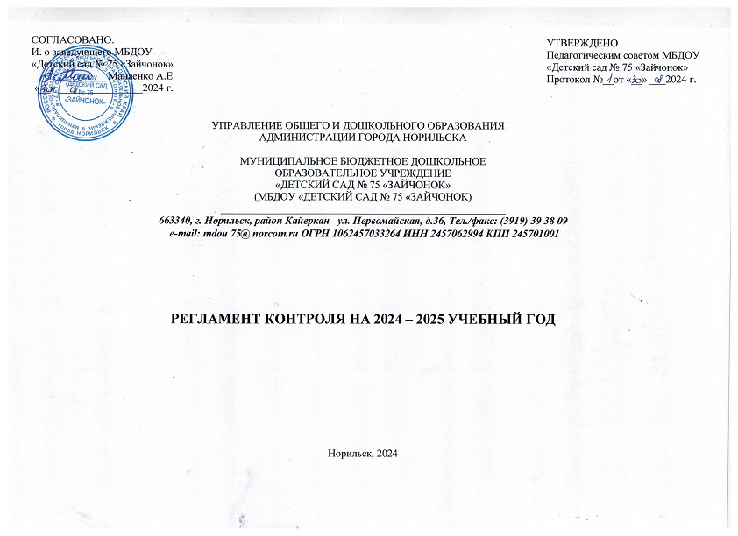**Регламент проведения контроля МБДОУ «Детский сад № 75 "Зайчонок» на 2024-2025 учебный год**

|  |  |  |  |  |  |  |  |  |  |  |  |  |  |  |  |  |  |  |  |  |  |  |  |  |  |  |  |  |  |  |  |  |  |  |  |  |
| --- | --- | --- | --- | --- | --- | --- | --- | --- | --- | --- | --- | --- | --- | --- | --- | --- | --- | --- | --- | --- | --- | --- | --- | --- | --- | --- | --- | --- | --- | --- | --- | --- | --- | --- | --- | --- |
| **группа** | сентябрь | | | октябрь | | | ноябрь | | | декабрь | | | январь | | | февраль | | | март | | | апрель | | | май | | | июнь | | | июль | | | август | | |
| К | Т | М | К | Т | М | К | Т | М | К | Т | М | К | Т | М | К | Т | М | К | Т | М | К | Т | М | К | Т | М | К | Т | М | К | Т | М | К | Т | М |
| **1 мл. "А"** | 3 |  | 19 | 3 | 14 | 2 | 43 |  | 15 | 3 |  | 6 | 3 | *17* | 11 | 3 | 7 | 18 | 3 |  |  | 3 |  | 2 | 43 |  | 5 | 3 |  |  | 3 |  |  | 3 | 1 |  |
| **1 мл. "Б"** | 3 |  | 19 | 3 | 14 | 2 | 43 |  | 15 | 3 |  | 6 | 3 |  | 11 | 3 | 7 | 18 | 3 |  |  | 3 |  | 2 | 43 |  | 5 | 3 |  |  | 3 |  |  | 3 | 1 |  |
| **1 мл. "В"** | 3 |  | 19 | 3 | 14 | 2 | 43 |  | 15 | 3 |  | 6 | 3 |  | 11 | 3 | 7 | 18 | 3 |  |  | 3 |  | 2 | 43 |  | 5 | 3 |  |  | 3 |  |  | 3 | 1 |  |
| **2 мл. "А"** | 3 |  | 5 | 3 | 14 | 2 | 43 |  | 11 | 3 |  | 15 | 3 |  | 18 | 3 | 7 |  | 3 |  | 6 | 3 |  | 2 | 43 |  |  | 3 |  |  | 3 |  |  | 3 | 1 |  |
| **2 мл. "Б"** | 3 |  | 5 | 3 | 14 | 2 | 43 |  | 11 | 3 |  | 15 | 3 |  | 18 | 3 | 7 |  | 3 |  | 6 | 3 |  | 2 | 43 |  |  | 3 |  |  | 3 |  |  | 3 | 1 |  |
| **ср. "А"** | 3 |  | 5 | 3 | 14 | 2 | 43 |  | 11 | 3 |  | 15 | 3 |  | 18 | 3 | 7 | 13 | 3 |  |  | 3 |  | 2 | 43 |  |  | 3 |  |  | 3 |  |  | 3 | 1 |  |
| **ср. "Б"** | 3 |  | 5 | 3 | 14 | 2 | 43 |  | 11 | 3 |  | 15 | 3 |  | 18 | 3 | 7 | 13 | 3 |  |  | 3 |  | 2 | 43 |  |  | 3 |  |  | 3 |  |  | 3 | 1 |  |
| **ст. "А"** | 3 |  | 15 | 3 | 14 | 2 | 43 |  | 5 | 3 |  | 13 | 3 |  |  | 3 | 7 | 18 | 3 |  |  | 3 |  | 2 | 43 |  |  | 3 |  |  | 3 |  |  | 3 | 1 |  |
| **ст. "Б"** | 3 |  | 15 | 3 | 14 | 2 | 43 |  | 5 | 3 |  | 13 | 3 |  |  | 3 | 7 | 18 | 3 |  |  | 3 |  | 2 | 43 |  |  | 3 |  |  | 3 |  |  | 3 | 1 |  |
| **подг. "А"** | 3 |  | 15 | 3 | 14 | 2 | 43 |  | 13 | 3 |  | 6 | 3 |  | 11 | 3 | 7 | 5 | 3 |  |  | 3 |  | 2 | 43 |  |  | 3 |  |  | 3 |  |  | 3 | 1 |  |
| **подг. "Б"** | 3 |  | 15 | 3 | 14 | 2 | 43 |  | 13 | 3 |  | 6 | 3 |  | 11 | 3 | 7 | 5 | 3 |  |  | 3 |  | 2 | 43 |  |  | 3 |  |  | 3 |  |  | 3 | 1 |  |
| **ТНР** | 3 |  | 15 | 3 | 14 | 2 | 43 |  |  | 3 |  | 13 | 3 |  | 16 | 3 | 7 | 11 | 3 |  | 5 | 3 |  | 2 | 43 |  |  | 3 |  |  | 3 |  |  | 3 | 1 |  |
| **ЗПР** | 3 |  | 15 | 3 | 14 | 2 | 43 |  | 13 | 3 |  |  | 3 |  | 16 | 3 | 7 | 11 | 3 |  | 5 | 3 |  | 2 | 43 |  |  | 3 |  |  | 3 |  |  | 3 | 1 |  |
| **МБДОУ** |  |  | **12** |  | **14** |  |  |  |  |  |  |  |  | **22** |  |  | **7** |  |  |  | **8, 12** |  | **10** | **24** |  | **25** | **10** |  | **9** |  |  |  | **5**  **18** |  | **1** | **20** |

|  |  |  |
| --- | --- | --- |
| 1. готовность к уч. Году 2. диагностика по программе 3. санитарное состояние 4. Служба профилактики 5. Организация прогулок 6. Утренниеи, развлечения, муз.занятия 7. Оценка качества услуг в соответствии со стандартом качества 8. Отчеты | 1. Прием участков, подготовка к лету 2. Отчеты по итогам года 3. Организация питания 4. Охрана труда 5. ОБЖ 6. Физ.занятия, медико-педагогическая оценка 7. Работа с родителями 8. Коррекционно-образовательная работа 9. Персональный контроль | 1. Соблюдение режима дня 2. Формирование КГН 3. Оздоровительные мероприятия 4. Смотр-конкурс 5. Проведение ПИ 6. Выполнение двигательного режима 7. Подготовка к школе 8. Ведение документации |